Capteurs résonants en technologie MEMS :

principes et procédés de réalisation

|  |  |
| --- | --- |
| Edité le 29/05/2015 | Olivier FRANçAIS - Hélène HORSIN MOLINARO |

Dérivée de la technologie de la micro-électronique, la production des MEMS (Micro Electro Mechanical Systems ou Micro-Systèmes Electro-Mécaniques) recourt aux micro-technologies qui permettent des fabrications collectives. Les MEMS sont utilisés dans de vastes domaines d’activités comme l’aéronautique, l’automobile ou encore la médecine (*voir ressource « MEMS : contexte et applications »*). Le développement des MEMS a engendré de nombreuses applications et technologies ; dans cette ressource, il n’en est pas fait une présentation complète et exhaustive, mais une focalisation sur deux exemples de capteurs MEMS de type résonant.

A l’image des cordes d’un instrument de musique, les capteurs MEMS de type résonant s’appuient sur le lien physique liant un paramètre externe (le mesurande) à la fréquence de vibration du MEMS (le capteur). On peut percevoir ce principe dans le cas des cordes de contrebasse (de sections relativement importantes et donc de fréquence de résonance basse) dont on peut visualiser à l’œil nu les fréquences et leur changement au cours d’un accordage.

Le réglage de la hauteur (son) d’une corde (accordage) se fait en tournant la clef en tête de manche (figure 1). Cette action applique un effort (*F*) modifiant la *tension mécanique* de la corde ; la contrainte interne proportionnelle à l’effort sur la section (*S*) de la corde est modifiée (* = F/S*) ainsi que le son lié à la fréquence vibratoire de la corde.

Vibration libre en « mi » (41,2 Hz)

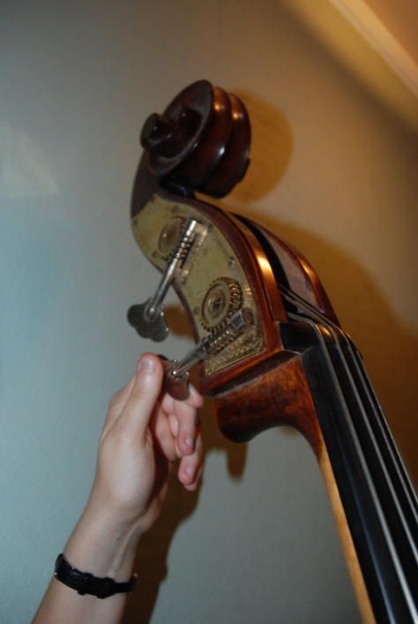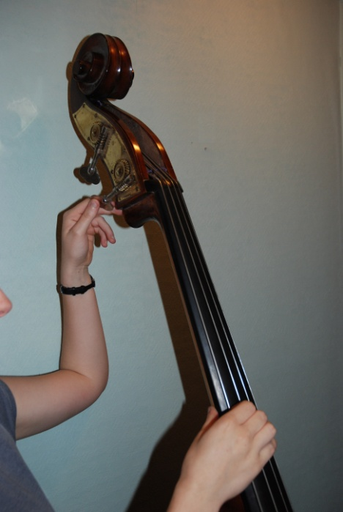

Temps

Amplitude

*T*(s)

= 0,0243

Fréquence (Hz ou s-1) = 1/*T*

Mise en vibration de la corde

Réglage de la hauteur de la corde

Réglage de l’effort appliqué à la corde

Vibration libre en « ré# » (38,9 Hz)

Vibration libre en « fa » (43,6 Hz)

Efforts appliqués : *F*(ré#) < *F*(mi) < *F*(fa)

Temps

Amplitude

*T*(s)

= 0,0229

*T*(s)

= 0,0257

*Figure 1 : Réglage de la corde « mi » d’une contrebasse via la clef en tête de manche*

*et courbes des vibrations en fonction du réglage en mi, ré# et fa*

Cette ressource explique en premier lieu le principe de fonctionnement des capteurs de type résonant, deux cas de fonctionnement sont exposés. Dans un deuxième temps, les processus de fabrication et les micro-technologies, mis en œuvre de manière générale dans le domaine des MEMS, sont expliqués.

# 1 – Principe d’un capteur résonant

Les capteurs MEMS possèdent une structure (*voir ressource « MEMS : contexte et applications»*) dont une partie est mobile en lien avec la grandeur physique à mesurer : le mesurande. Les éléments mécaniques des MEMS (micro-membrane, micro-poutre ou micro-pont) sont réalisés à l’échelle micrométrique sur silicium dont les propriétés électriques (semi conducteur) mais aussi mécaniques sont alors exploitées. Une variation du mesurande détectée par les parties mobiles engendre une variation d’une grandeur électrique, image du mesurande qui via une chaine de conditionnement restitue une mesure de tension (figure 2).

Capteur MEMS

Grandeur physique

(le mesurande)

Tension

Conditionneur

Grandeur électrique

Figure 2 : Chaine de mesure et d’information

Le principe d’un capteur résonant est la mise en oscillation de la structure mécanique dont la fréquence vibratoire est dépendante du paramètre à quantifier (figure 3).

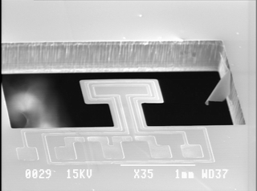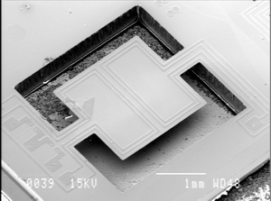

**1 mm**

**1 mm**

*Figure 3 : Exemple de structures mécaniques simples en poutre et pont*

*Images O. Français [1]*

Le principe de la mesure repose sur l’amplification du signal de sortie issu de la microstructure à l’aide d’une mesure de déplacement (type piézorésistive ou capacitive) afin de la réinjecter à l’entrée pour générer le mouvement via un micro-actionneur intégré au MEMS (type électrostatique ou magnétique). On rend le système instable pour qu’il fonctionne comme un oscillateur à la fréquence de résonance de la microstructure (figure 4). Un MEMS est instrumenté pour en faire une boucle d’asservissement instable dont la fréquence de sortie est définie par les caractéristiques mécaniques de la partie mobile.

Amplificateur

Microstructure

Figure 4 : Schéma de la boucle

La sensibilité de ces systèmes est inversement proportionnelle à leur taille. La réduction des dimensions à l’échelle micrométrique de la structure mécanique mobile entraine des fréquences de vibration d’autant plus hautes, ce qui rend ce principe largement utilisé lorsque la précision est le facteur contraignant de l’application.

Le premier capteur présenté exploite la fréquence de résonance d’une structure du type poutre mobile (capteur vibrant de masse), le second exploite la propagation d’une onde au sein d’un matériau piézoélectrique (capteur à ondes de surface SAW, Surface Acoustic wave).

# 2 – Capteur à poutre résonante pour la détection d’espèces

Un capteur résonant de masse utilise la mesure de la fréquence (ou vibrométrie) afin d’en déduire une variation de masse sur la structure mécanique mise en vibration. En miniaturisant ce principe à l’aide des micro-technologies, il est possible de détecter la présence d’une molécule unique (type protéine) venant se poser sur la structure mobile [2].

Ce type de capteur peut être schématisé par une masse (*M*) mise en vibration (représentant la partie mobile de la microstructure) reliée à la structure à l’aide d’un ressort (représentant la raideur *k* du matériau) et d’un amortissement (de coefficient *c*). Comme expliqué plus haut, les microstructures sont insérées dans un système bouclé intégrant un actionneur et une détection de déformation pour reboucler le système. La dépendance de la fréquence de résonance vis-à-vis de paramètres physiques est montrée ci-dessous à partir d’un simple système masse/ressort non asservi, une masse sismique.

Principe de la masse sismique (accéléromètre) : sur la figure 5a, la masse (*M*) est à l’équilibre, cette position est référente : *x0 = 0*. Le ressort de raideur (*k*) est ancré entre la masse (*M*) et un support. Lorsque le système subit une accélération suivant la direction, notée, le ressort se comprime ou de détend générant un effort proportionnel au déplacement (*x = x-x0*) et à sa raideur (*k*).

En appliquant le théorème de la résultante du principe fondamental de la dynamique à la masse en projection sur l’axe *x* et en négligeant l’amortissement (bilan des actions figure 5b) on obtient :



Soit  ou encore 

***M***

*x*

Action du ressort :



Résultante du torseur dynamique :



***M***

*x*

*k*

Support

*Figure 5a : Schéma du système masse/ressort à l’équilibre*

*Figure 5b : Bilan des actions mécaniques et accélération sur la masse isolée*

Ce résultat montre que la mesure du déplacement (*x = x-x0*) permet de déterminer l’accélération subie puisqu’elle lui est directement proportionnelle, c’est le principe des accéléromètres MEMS :



Principe d’un capteur résonant : Le système mécanique résonant intègre un actionneur qui agit sur le système via une force extérieure pour la mise en vibration. Sa modélisation reprend la masse (*M*) associée à un ressort (raideur *k*) auxquels on ajoute un amortissement (coefficient *c*) (figure 6). Il présente donc l’équation suivante :

 ou encore 

avec *M*, masse *[kg]*, *c*, coefficient d’amortissement *[N.m.s-1]*, *k*, raideur du ressort *[N.m-1]* et *Fx*, résultante des autres forces extérieures sur l’axe des *x*.

Figure 6 : Schéma du système masse/ressort/amortisseur

***M***

Support

*x*

*k*

*C*

*Fx(t)*

En régime harmonique, la fréquence de résonance de structures *fr* s’exprime proportionnellement à la raideur et à la masse :



Ainsi une variation relative de la masse *M* et/ou de raideur *k*, induira une variation de la fréquence selon la relation :



La variation de la fréquence est bien caractéristique de la variation d’une grandeur physique.

Une analogie peut être faite entre ce système mécanique et un circuit électrique résonant RLC série (figure 7). La dérivée du déplacement selon l’axe *x* (la vitesse) est associée au courant électrique *i*, la masse *M* à une inductance *L*, le coefficient d’amortissement à une résistance *R*, et la raideur du ressort *k* à l’inverse de la capacité *C*. L’équation obtenue est caractéristique d’un circuit RLC série alimenté par une tension *E(t)* :



*L*

*R*

*C*

*i*

*E(t)*

Figure 7 : Schéma électrique équivalent, RLC série

# 3 – Capteur à ondes de surface (SAW : Surface Acoustic Wave)

Ces capteurs permettent la mesure de température, de pression ou de masse. Leur principe de fonctionnement repose sur la transmission par un substrat piézoélectrique d’une onde acoustique entre un émetteur et un récepteur. La variation dans la transmission des ondes signe la mesure. En rebouclant la réception de l’onde sur son émission, on obtient un résonateur. La fréquence de résonance va évoluer en lien avec le temps mis par l’onde pour parcourir la distance entre l’émetteur et le récepteur.

Un capteur à onde acoustique (figure 8) est un résonateur composé de transducteurs interdigitaux (ou IDT pour Interdigital Transducteur) qui permettent l’émission de l’onde et sa réception à travers un substrat piézoélectrique [3]. L’effet piézoélectrique transforme l’énergie électrique d’alimentation du transducteur d’entrée en énergie mécanique. Pour obtenir une onde de surface, on périodise l’excitation. Sur le même principe, le transducteur de réception interdigité détecte l’onde à la surface du substrat et transforme l’énergie mécanique en énergie électrique mesurable.

3 cm

Substrat piézoélectrique

Zone sensible, transmission de l’onde de surface

Ventrée

Vsortie

+

+

-

-

Peignes interdigités

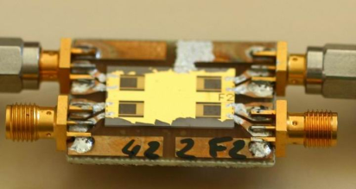

Figure 8 : Schéma de principe d’un capteur à onde de surface, et photo d’une réalisation

En déposant une couche sensible sur le chemin de propagation de l’onde acoustique, on obtient un capteur résonant dont la fréquence est dépendante des évènements ayant lieu sur la couche (greffage de molécules par exemple) ou modifiant la vitesse de l’onde au sein même de la couche (mesure de température ou d’humidité).

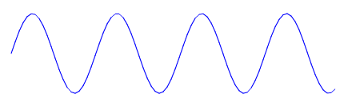La fréquence d’utilisation (*f*) du capteur va être déterminée par la géométrie du peigne interdigité et la vitesse de propagation (*v*) de l’onde acoustique au sein du matériau. L’excitation alternée du peigne (séquence de potentiel +V –V) génère des ondes en phase si la périodicité de la géométrie (*p*) est identique à la longueur d’onde (**) avec *   v / f* (figure 9)*.*

*p  *

Figure 9 : Schéma du peigne émetteur avec superposition de l’onde émise

*Sur le capteur SAW de la figure 8, le substrat utilisé est du tantalate de lithium (LiTaO3) dont la vitesse de l’onde acoustique* (*v*) *est de 4160 m.s-1, la périodicité du peigne* (*p*) *est de 40 µm, ce qui donne une fréquence d’utilisation de 104 MHz.*

Le temps de propagation de l’onde entre les 2 peignes est dépendant des propriétés du matériau et il est influencé par les paramètres externes (température, masse déposée sur la surface de propagation…) sur la longueur de la zone sensible. Ce changement décale la fréquence de l’oscillateur (figure 4) et permet la mesure.

# 4 – Les procédés associés aux micro-technologies

Les micro-technologies se sont développées pour répondre aux enjeux de miniaturisation et de production, s’appuyant sur les procédés de la micro-électronique.

Les étapes de fabrication s’enchainent selon un procédé collectif qui voit la réalisation de multiples dispositifs sur un même substrat, séparés et connectés en fin de processus. La fabrication commence sur une plaque fine d’un substrat semi-conducteur sur lequel sont associés un circuit électronique et une structure MEMS. Le substrat le plus utilisé dans le domaine de la micro-électronique est le silicium. Dans les technologies MEMS les propriétés électriques mais aussi mécaniques du silicium sont exploitées. La plaque de substrat peut faire 45 cm de diamètre (18 pouces) permettant de diminuer les coûts unitaires lors de la production. Les procédés de réalisation mis en œuvre consistent à effectuer sur le substrat des dépôts de matériaux en couches minces (d’épaisseurs inférieures au micron) puis, à l’aide de la photolithographie, de réaliser leurs gravures locales.

Nous parlons ici des principaux procédés de production liés aux microsystèmes comme :

* La photolithographie,
* La gravure,
* Le dépôt en couches minces,
* Le principe de la couche sacrificielle,
* Le dopage du silicium,

## 41 – La photolithographie

Cette technologie permet le transfert de motifs sur la plaque de silicium par une insolation au travers d’un masque *(voir la ressource « MEMS : contexte et applications »)*. Le but est de protéger des zones ou au contraire d’en laisser à nu d’autres en vue de leur gravure.

## 42 – La gravure

La gravure ou le micro-usinage de matière (substrat ou matériaux déposés) permet de réaliser un motif ou de libérer les pièces mobiles (motif défini par la photolithographie). On distingue deux niveaux de techniques de micro-usinage :

* Le micro usinage de volume : utilisation du support silicium comme élément de la microstructure. Le résultat est une cavité contenant par gravure du substrat, les différentes structures suspendues. De manière spécifique, pour ce type d’usinage, le substrat utilisé est constitué de 2 couches de silicium séparé par de l’oxyde, c’est un substrat dit SOI (Silicon On Insular). La couche d’oxyde permettant de définir les épaisseurs gravées.
* Le micro usinage de surface : basé sur l’emploi de couches sacrificielles, et de couches structurelles qui sont déposées successivement et progressivement gravées au cours de la progression de l’empilement sur le support de silicium. La microstructure est ainsi encapsulée dans une couche sacrificielle qui est dissoute à la fin du procédé, libérant ainsi la partie mobile du MEMS.

Le silicium est micro-usiné en gravure humide (réactifs chimiques liquides) ou en gravure sèche (plasma). La gravure humide consiste à plonger le substrat partiellement protégé, dans une solution chimique qui attaque les surfaces à nu. Cette technique aisée à mettre en œuvre permet une réaction avec des couches sélectionnées (les vitesses de réaction des attaques chimiques sont fonction des matériaux). La gravure sèche est une technique purement physique, par effet seulement mécanique, qui consiste à bombarder la surface, partiellement protégée, d’ions de plasma. Cette technologie nécessite une chambre munie de deux électrodes parallèles ; le vide fait, la chambre est remplie d’un gaz puis un champ électrique fort est appliqué.

Selon la nature de la réaction avec le matériau, la gravure peut être :

* Isotrope : lorsque qu’un matériau n’a pas d’orientation cristalline, la vitesse de gravure est identique selon toutes les directions. On obtient alors des profils de gravure arrondis (figure 10). C’est le cas de la gravure humide de l’oxyde de silicium (SiO2) ou du verre en utilisant de l’acide fluorhydrique (HF).
* Anisotrope : L’orientation cristalline du matériau modifie la vitesse de la gravure. On obtient alors des gravures dont les profils épousent les plans gravés les plus faiblement (figure 11 et 12). C’est le cas de la gravure humide du silicium par de l’oxyde de potassium (K2O).

Figure 10 : Profil laissé par une gravure isotrope

Résine photolithographique

Figure 11 : Profil laisse par une gravure anisotrope

Cavité

3 mm

*Figure 12 : Production collective de MEMS séparés en fin du procédé*

*Visualisation des profils des cavités réalisées par gravure anisotrope*

## 43 – Le dépôt en couches minces

Les technologies MEMS nécessitent des zones locales fonctionnelles en matériaux souvent métalliques comme pour les lignes de connexion ou les contacts métalliques, ou encore liées aux couches sacrificielles (voir ci-dessous). Les procédés de dépôts de matériaux se font par évaporation sous vide : le matériau à déposer est chauffé sous vide, il se vaporise et se dépose par condensation sur le substrat. Le matériau peut aussi être pulvérisé à l’aide d’un bombardement par des ions générés par un plasma sous vide. La pulvérisation expulse le matériau à déposer qui recouvre alors l’enceinte sous vide dans laquelle se trouvent les substrats. Les épaisseurs déposées sont des couches de l’ordre du micron.

## 44 – Procédé dit de couches sacrificielles

Ce procédé nécessite des dépôts successifs de couches minces sur le substrat de silicium. A une couche sacrificielle dissoute à la fin, est associée une couche dite active qui va constituer le microsystème (figure 13). Entre chaque dépôt, une étape de photolithographie permet de définir la forme finale.

Dépôt de la couche sacrificielle et structuration par photolithographie

Dépôt de la couche structurale

Substrat

Elimination de la couche sacrificielle

Figure 13 : Schéma des phases du procédé de sacrifice de couche pour l’obtention d’une poutre

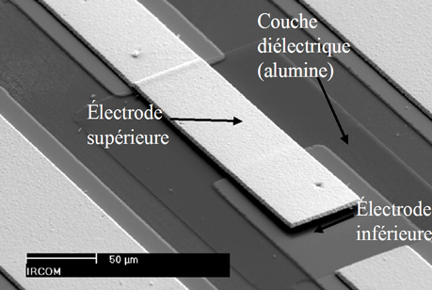

|  |
| --- |
|  |

|  |
| --- |
| *Figure 14 : Composants MEMS RF réalisés par XLIM  : commutateurs de type cantilever*  *Images SPCTS (Science des Procédés Céramiques er de Traitements de Surface) [4]* |

## 45 – Le dopage du silicium

Le dopage du silicium permet, en ajoutant des atomes d’autres matériaux, de changer les propriétés (électriques et mécaniques) du substrat. Le dopage permet par exemple d’augmenter la raideur du matériau (*k*) entraînant ainsi une augmentation de la fréquence de résonance de la microstructure.

On distingue deux dopages : le type N, qui produit un supplément d’électrons (Négativement chargés) et le type P, qui génère des déficits d’électrons ou des trous (Positivement chargés). Les éléments dopants peuvent être le phosphore ou l’arsenic (type N) et le bore (type P).

Les procédés de dopage sont au nombre de deux : la diffusion thermique à haute température (1100°C) dans un four à ambiance saturée en espèce dopante, et l’implantation ionique qui projette les atomes dopants par accélération sur le substrat.

# 5 – Exemple de production

Il est détaillé ici la réalisation d’un capteur à poutre vibrante pour de la détection chimique par variation de masse (figure 15). Sa structure s’appuie sur une poutre intégrant un pont de jauge pour détecter la vibration et une piste conductrice utilisant les forces de Laplace pour l’excitation de la vibration (figure 3). La modification de la masse entraîne une variation de la fréquence de résonance mécanique [1].

Figure 15 : Principe du capteur gravimétrique vibrant pour détection chimique

Microstructure en silicium

Couche sensible

Espèces gazeuses

La mise en œuvre du capteur (figure 16) fait appel un pont de Wheatstone couplé à un amplificateur d’instrumentation permettant la mesure sous la forme d’une tension. Amplifiée celle-ci est alors réinjectée dans la bobine intégrée à la poutre. On utilise un champ magnétique externe B créé par un aimant, couplé au courant alternatif passant dans la piste conductrice pour générer une force de Laplace qui conduit à la flexion de la poutre et sa mise en vibration.

Tension délivrée par les piézorésistances

Tension de commande de l’excitation magnétique

Signal à la fréquence de résonance magnétique

Amplificateur

Excitation électromagnétique directe (force de Laplace )

Mesure par piézorésistance (jauges de contraintes)

Piézorésistance

Champ magnétique

B

I

Courant alternatif

Figure 16 : Schéma de la mise en œuvre du capteur dans la boucle

Le procédé technologique mis en place s’appuie sur un substrat SOI (Silicon On Insular) afin de maîtriser l’épaisseur de la structure vibrante. Cinq niveaux de masques sont utilisés décrits ci-dessous, pour chacun une schématisation (vue en coupe) est faite, en parallèle d’une photo (vue de dessus) d’un exemple de réalisation. Les deux premiers niveaux de masque permettent la formation des jauges de contraintes, le troisième niveau permet d’élaborer les contacts électriques, les deux derniers niveaux définissent la géométrie de la microstructure.

**1** – La première phase réalise les jauges (piézorésistives) de contraintes. Une première oxydation du silicium sert de couche de protection pour la phase suivante qui permet la réalisation de la jauge de contrainte. Une photolithographie de l’oxyde (figure 17) définit l’accès au silicium, en créant des ouvertures dans l’oxyde par une gravure HF. L’attaque oxyde réalisée, la formation des zones résistives est faite par dopage de type N de bore. En venant doper le silicium, on créé une zone conductrice, qui sert de jauge de contrainte. Un recuit oxydant permet la diffusion du bore dans le silicium et la passivation des jauges.

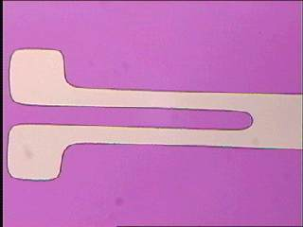

Couche d’oxyde

Silicium

Silicium

(base)

SOI

Jauges résistives

Oxyde de Silicium

Diffusion de bore

(a)

(b)

(c)

Figure 17 : (a) schéma en coupe, (b) photo de la réalisation,

(c) masque photolithographique définissant les formes des jauges [1]

**2** – La deuxième phase créé les ouvertures du contact des jauges dans l’oxyde de passivation. La photolithographie permet via le masque (figure 18) la gravure des contacts dans l’oxyde.

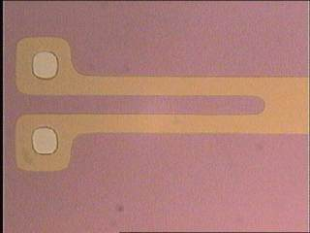

Oxyde de Silicium

Ouvertures des contacts des jauges

Couche d’oxyde

Silicium

Silicium

(base)

SOI

(a)

(b)

(c)

Figure 18 : (a) schéma en coupe, (b) photo de la réalisation,

(c) masque photolithographique définissant les formes des contacts des jauges [1]

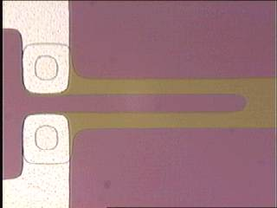**3** – La troisième phase définie les contacts électriques de la piézorésistance et les lignes conductrices nécessaires à l’actionnement électromagnétique. Après un dépôt d’une couche fine d’aluminium par évaporation sous vide, un troisième masque photolithographique (figure 19) définit la forme ces contacts.

Dépôt d’aluminium

Couche d’oxyde

Silicium

Silicium

(base)

SOI

(a)

(b)

(c)

Figure 19 : (a) schéma en coupe, (b) photo de la réalisation,

(c) masque photolithographique définissant les zones des contacts électriques [1]

**4** – La quatrième phase élabore les formes des résonateurs par gravure ionique réactive profonde (ou DRIE pour Deep Reactive Ion Etching) sur la face avant. La faible épaisseur de SOI est protégée par une résine (éliminée après gravure). Le masque photolithographie (figures 20 et 22) dessine la forme de la poutre. Cette phase élimine la couche d’oxyde de silicium déposée en phase 1 et le silicium. La gravure s’arrête sur la couche d’oxyde du SOI.

Couche d’oxyde

Silicium

Silicium

(base)

SOI

Oxyde de silicium

Gravure profonde en face avant

Résine de protection

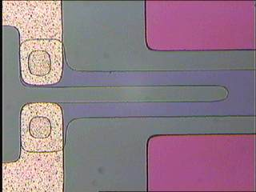

(a)

(b)

(c)

Figure 20 : (a) schéma en coupe, (b) photo de la réalisation,

(c) masque photolithographique définissant la forme de la poutre [1]

**5** – La structure est alors libérée depuis la face arrière par gravure profonde du SOI. La face avant est protégée par une résine, un dépôt en face arrière (pulvérisation d’aluminium) sert de couche de protection pour la gravure profonde. Le dernier masque photolithographique (figure 21) définit les zones à graver. La gravure profonde s’arrête sur l’oxyde du SOI, la micro structure (poutre) est alors libérée.

Masse vibrante libérée

Jauges de contraintes (demi-pont de Wheatstone)

Gravure profonde en face arrière

Couche d’oxyde

Silicium

Silicium

(base)

SOI

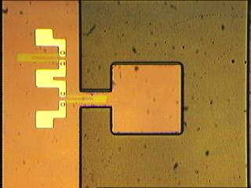

(a)

(b)

(c)

Figure 21 : (a) schéma en coupe, (b) photo de la réalisation,

(c) masque photolithographique définissant la gravure en face arrière [1]

Les masques dessinés correspondent à la réalisation d’un seul capteur pour faciliter la compréhension du procédé. Cependant les MEMS sont produits lors d’un procédé collectif, les masques sont aussi collectifs. L’étape finale avant montage, consiste à séparer les plaquettes en puces carrés de 1 cm de coté avant leur montage dans des boitiers et leur câblage (figure 22).



Figure 22 : Micro-poutre câblée

# Références :

[1]: L. Fadel, F. Lochon, I, Dufour, O. Français. Microcapteurs à structures mobiles pour la détection d’espèces gazeuses. *Revue I2M, Instrumentation, Mesure, Métrologie, Hermès, 5, 107-129*. <http://hal.archives-ouvertes.fr/hal-00203743>

[2]: M.S. Hanay, S. Kelber, A.K. Naik, D. Chi, S. Hentz, E.C. Bullard, E. Colinet, L. Duraffourg, M.L. Roukes. Single-protein nanoméchanical mass spectrométry in real time. *Nature nanotechnology, 7, 602-608 (2012)*.

[3]: N. Fourati, J.M. Fougnion, L. Rousseau, P. Lepeut, O. Français, P. Boutin, C. Vedrine, J.J. Bonnet, B. Mercier, C. Pernelle. Surface Acoustic Love Waves Sensor for Chemical and Electrochemical Detection. *Proceeding of the 8th Biennial Conference on Engineering Systems Design end Analysis, Vol 2 (PP. 973-980)*.

[4]: <http://www.unilim.fr/spcts/Depot-d-oxyde-d-aluminium-par.html>

[a]: G. Amendola, P. Poulichet, L. Sevely, L, Valbin. Les capteurs MEMS, principes de fonctionnement. Techniques de l’Ingénieur.

[b]: G. Amendola, P. Poulichet, L. Sevely, L, Valbin. Capteurs MEMS, techniques de mesure. Techniques de l’Ingénieur.

[c]: S. Paineau, P. Andreucci, C. Schaffnit, S. Magaton. Microsystèmes : applications et mise en œuvre. Techniques de l’ingénieur.

[d]: I. Dufour, Frédéric Lochon. Microcapteurs chimiques à base de micropoutres en silicium utilisées en régime dynamique. - <https://tel.archives-ouvertes.fr/hal-00203432>

Ressource publiée sur EDUSCOL-STI : <http://eduscol.education.fr/sti/si-ens-cachan/>